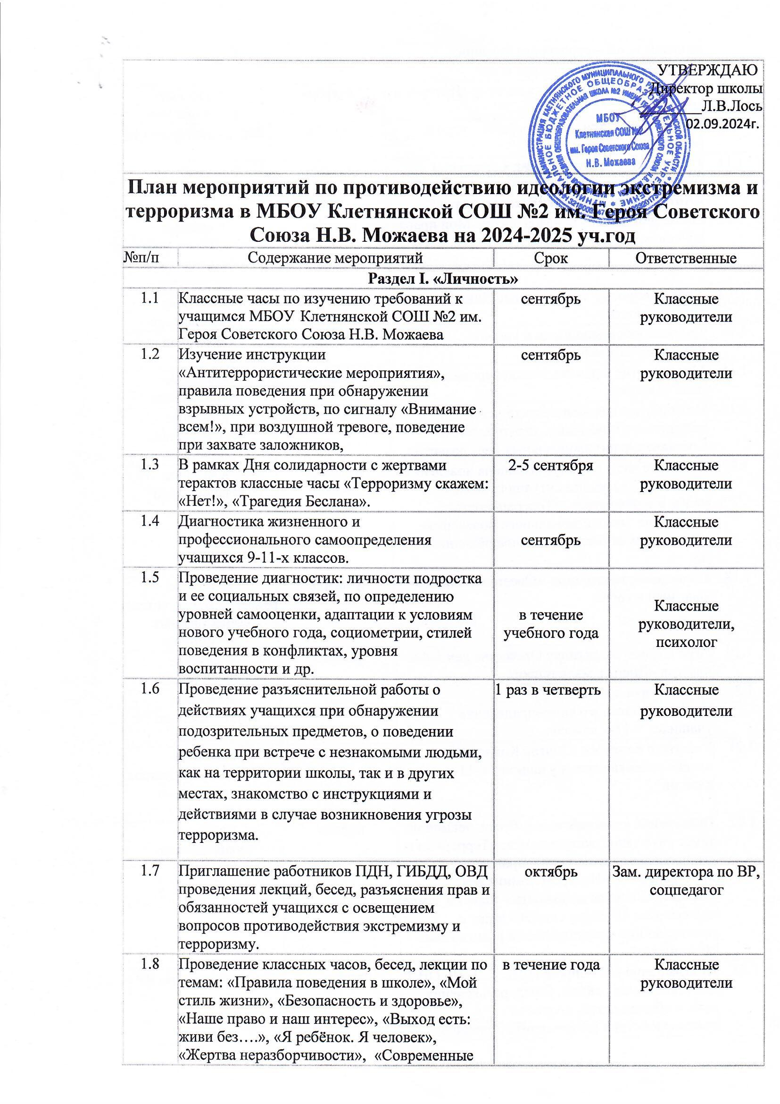
1.8 | «Жертва неразборчивости», «Современные вандалы », «Я – гражданин России», «Терроризм – угроза миру» и др. | в течение года | Классные  руководители
1.9 | Анкетирование учащихся на тему «Интерес и досуг». | октябрь | Классные руководители
1.10 | Обновление стенда «Терроризм – угроза обществу». | октябрь | Зам. директора по ВР
1.11 | Оформление выставки книг в школьной библиотеке на тему: «Знаешь ли ты закон?», «Антитеррористическая безопасность» | октябрь | Библиотекарь
1.12 | Проведение диспута «Моя жизнь. Мои права» с учащимися 8-11х классов. | декабрь | Классные руководители, учителя общественных дисциплин
1.13 | Уроки доброты, посвященные Дню толерантности | 14-18 ноября | Классные руководители
1.14 | Диагностика самооценки и уровня тревожности учащихся. | ноябрь, март | Психолог
1.15 | Мероприятия в рамках Международного Дня прав человека. | декабрь | Классные руководители
1.16 | Индивидуальная диагностика детей девиантного поведения, «группы риска». Составление индивидуальных карт развития. | в течение года | Классные руководители, соцпедагог
1.17 | Классные часы на тему: «Правила поведения в опасных для жизни ситуациях дома, на улице и в обществе», «Толерантность», «Культура межнационального поведения», «Возможно ли бесконфликтное общение?» и др. | октябрь,  декабрь,  март,  май | Классные  руководители
1.18 | Проведение викторины «Овеянные славою флаг наш и герб». | февраль | Классные руководители, учителя общественных дисциплин
1.19 | Игра ко Дню Защитника Отечества для 5-8-х классов «Вперед, мальчишки» | февраль | Классные руководители
1.20 | Диагностика жизненного и профессионального самоопределения учащихся 9-11-х классов. | март | Классные руководители, психолог
1.21 | Участие в конкурсе «Знаток Конвенции о правах ребенка» среди учащихся 8-11-х классов. | апрель | Классные руководители, учителя общественных дисциплин
1.22 | Проведение классных часов, бесед, лекций по теме: «Что такое экстремизм?»; «Терроризм и его проявления»; «Школа – правовое пространство»; «Недаром помнит вся Россия»; «Великая должность – быть на Земле человеком»; «В семье единой» и др. с приглашением представителей религиозных объединений | апрель | Классные руководители
1.23 | Приглашение работников ПДН, ГИБДД, ОВД для проведения лекций, бесед, разъяснения прав и обязанностей, вопросов противодействия экстремизму, терроризму. | апрель | Зам. директора по ВР
1.24 | Диагностика готовности к школьному обучению будущих первоклассников. | апрель | Классные руководители, психолог
1.25 | Тренинги «Толерантное общение» в 5-х-9-х классах. | Октябрь, май | Классные руководители, психолог
1.26 | Индивидуальное консультирование учащихся по персональным проблемам. | в течение года | Классные руководители, психолог
1.27 | Участие в районных конкурсах, викторинах, спортивных соревнованиях. | в течение года | Зам. директора по ВР  классные руководители
1.28 | Совещание педагогического коллектива по вопросам формирования установок толерантного сознания и профилактики экстремизма. | октябрь,  апрель | Администрация
1.29 | Дни здоровья. | 7 октября, 7 апреля | Учителя физкультуры
1.30 | Лекции и беседы медсестры школы по толерантному отношению к окружающим. | в течение года | Зам. директора по ВР
1.31 | Анонимное анкетирование учащихся на предмет выявления экстремистских, националистических идей и настроений. | в течение года | Психолог, классные руководители
Раздел II. «Семья»
2.1 | Мини сочинение «Моя семья» в 5-8-х классах | апрель | Учителя литературы
2.2 | Конкурс рисунков «Рисуем вместе с родителями» (1-4 кл.) | апрель | Учителя начальных классов
2.3 | День семьи (по специальному плану) | май | Зам. директора по ВР
2.4 | Работа с семьями, находящимися в социально опасном положении. | в течение года | Администрация,  классные  руководители, социальный педагог
2.5 | Приглашение работников ПДН, ГИБДД, ОВД проведения бесед с родителями по освещению вопросов противодействия экстремизму, терроризму | октябрь,  апрель | Администрация
2.6 | Индивидуальное консультирование родителей учащихся по персональным проблемам. | в течение года | Классные руководители, психолог
2.7 | Организация работы родительского патруля. | в течение года | Классные  руководители.
2.8 | Проведение родительских собраний по профилактике предупреждения, распространения террористических и экстремистских идей среди молодежи, по вопросам воспитания межнациональной и межрелигиозной толерантности. | В течение года | Администрация школы, классные руководители
Раздел III. «Школа, общество, государство»

3.1 | Обеспечение безопасности МБОУ Клетнянской СОШ №2 им Героя Советского Союза Н.В. Можаева | В течение года | Администрация школы,  преподаватель ОБЖ Сутормин М.А.
3.2 | Проведение обследования ОУ на предмет оценки уровня их антитеррористической защищенности и готовности к новому учебному году | Август | Администрация школы
3.3 | Проведение дополнительных инструктажей по вопросам обеспечения комплексной безопасности, порядка действий в случае возникновения угрозы или совершения террористических актов | Август | Администрация школы, завхоз
3.4 | Проверка состояния учебных помещений (классов, кабинетов, учебных мастерских и т.д.) | Еженедельно | Администрация школы, завхоз
3.5 | Организация работы классных руководителей с родителями по профилактике охраны жизни, здоровья и безопасности детей в ОУ. | В течение года | Зам. директора по ВР, преподаватель ОБЖ Сутормин М.А. , классные руководители
3.6 | Проведение инструктажей с сотрудниками МБОУ Клетнянской СОШ №2 им. Героя Советского Союза Н.В. Можаева | 1 раз в четверть | преподаватель ОБЖ Сутормин М.А., завхоз Хамра Н.В.
3.7 | Проведение занятий с обслуживающим персоналом о действиях по обеспечению безопасности и антитеррористической защищенности в ОУ. | 1 раз в четверть | Завхоз Хамра Н.В.
3.8 | Оформление (обновление) в ОУ специальных информационных стендов о действующем законодательстве в сфере противодействия террористической деятельности, об уголовной и административной ответственности за возможные националистические и экстремистские проявления. | Сентябрь | Администрация школы
3.9 | Тематические мероприятия, посвященные Дню солидарности в борьбе с терроризмом, Дню толерантности | 3 сентября,  17 ноября | Администрация школы, классные руководители
3.10 | Проведение тренировочных эвакуаций учащихся и сотрудников ОУ | 1 раз в четверть | Администрация школы, преподаватель ОБЖ Сутормин М.А., завхоз,  медсестра
3.11 | Проведение проверки подвала, чердаков, содержание их в закрытом и опечатанном состоянии, проверка наличия и исправности средств пожаротушения | Ежедневно | Завхоз Хамра Н.В.
3.12 | Изучение на уроках Основ правовых знаний в следующих тем: «Права человека», «Права человека в Конституции РФ и законодательстве РФ», «Демократическое правовое государство», «Основы конституционного строя», «Правовое государство и гражданское общество. Общественные объединения», «Право избирать и быть избранным», «Семья, родители, дети» и др. | По тематическому планированию  в течение учебного года | Учителя обществознания
3.13 | Проведение классных часов «Терроризм -угроза обществу», «Действия при обнаружении опасности», «Правила поведения при угрозе и во время теракта», «Правила оказания первой помощи в различных ситуациях», «Организация Российской системы предупреждения и ликвидации ЧС». | В течение учебного года | Классные руководители
3.14 | Пополнение библиотеки тематической литературой | В течение учебного года | Администрация школы, библиотекарь
Составила зам.директора по ВР Рябунина Л.А.

